附件1
2015年广东省节能宣传月活动启动仪式
暨绿色数据中心节能创新工作交流会议程

时 间：2015年6月9日（周二）上午10：00-11：20
地 点：中国移动南方基地（广州市天河区高唐路333号）
09:30—10:00 | 领导、嘉宾签到  （主要领导和新闻媒体参观展厅）
10:00—10:05 | 主持人介绍与会领导嘉宾
10:05—10:10 | 工业和信息化部领导致辞
10:10—10:15 | 省政府领导致辞并宣布2015年省节能宣传月和低碳日活动启动
10:15—10:25 | 工业和信息化部节能司做《国家绿色数据中心试点工作方案》政策宣贯报告
10:25—10:33 | 中国移动南方基地介绍绿色数据中心节能技术和节能产品
10:33—10:41 | 中国科学院广州能源研究院介绍数据中心冷却系统节能降耗新技术及应用案例
10:41—10:49 | 东软信息技术服务有限公司介绍数据中心智能管理与主动节能技术及应用案例
10:49—11:20 | 主要领导和专家参观绿色数据中心节能实验室
10:49—11:20 | 其他代表参观信息化展厅（智慧南方馆）
11:30— | 工作用餐
附件2

2015年广东省节能宣传月活动启动仪式
暨绿色数据中心节能创新工作交流会回执

单位 | 姓名 | 职务 | 手机 | 是否带车
请于6月 3日（星期三）前传真至省经济和信息化委（节能与循环经济处），传真：020-83133335。

附件3
交通指引
地址：中国移动南方基地（广州市天河区高唐路333号）
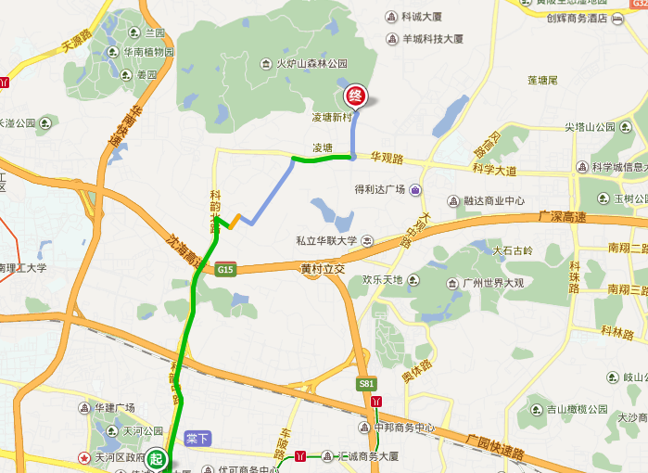
一、驾车指引
1、黄埔大道—科韵路北—华观路—高唐路—南方基地。
2、车陂路—大观路—云溪路—高唐路—南方基地。
3、广园快速路—科韵路北—华观路—高唐路—南方基地。
4、环城高速（S81东行）—大观路/科学城出口—大观路—云溪路—高唐路—南方基地。
二、公共交通指引
1、乘坐公交车：中国移动南方基地所在公交车站为“高唐路”，途径公交车有B26、581、776、901a、902，到站后往前走约90米即可到达南方基地。
2、乘坐地铁：距离中国移动南方基地最近的地铁站为“黄村”（地铁四号线），由黄村站出站后转乘出租车，全程约15分钟。（路线：大观南路—大观中路—华观路—
高唐路—南方基地）

